План-конспект урока английского языка по теме: «Совершенствование навыков общения. Работа с текстом «What is a computer?»»

Преподаватель: Халеева А. М.
Основной метод
Технология коммуникативного обучения
Тип урока: Закрепления лексического материала.
Цель урока: Способствовать развитию коммуникативных и лексико-грамматических навыков по теме: ««What is a computer?»

Задачи:
Обучающие
- культуре общения,
- умению понимать английскую речь.
Воспитательные
- воспитание уважения к сокбеседнику,
- умению работать в команде.
Развивающие
- развитие логического мышления, воображения, памяти,
- формирование мотивации к изучению английского языка.
Образовательные
- активизация употребления прорфессиональной лексики в устной и письменной речи,
Средства обучения и оборудования
- компьютер
- мультимедийный проектор
Раздаточный материал
- листы с заданиями в формате А4

ХОД УРОКА
I. Организационный момент и приветствие
Good morning, students. I am glad to see you again. I hope you are fine. The topic of our lesson is ««What is a computer?»
II. Речевая разминка

- What is a computer?
- What is the Internet?
- What is the role of Internet in the modern life?
- Have you got a computer?
- What parts of computers do you know?
Студенты отвечают на поставленные вопросы по теме.
III. Активизация лексики по теме урока.
Look at the screen and do the task.
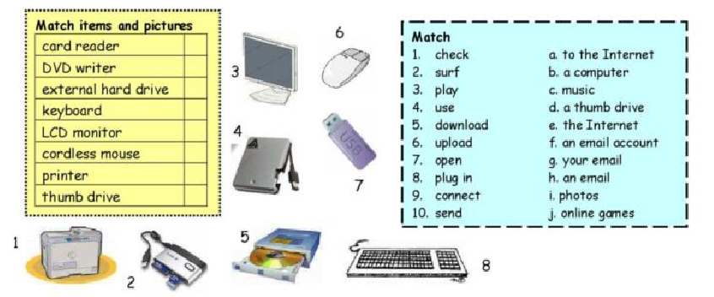

IV. Look at the screen and discuss these questions:

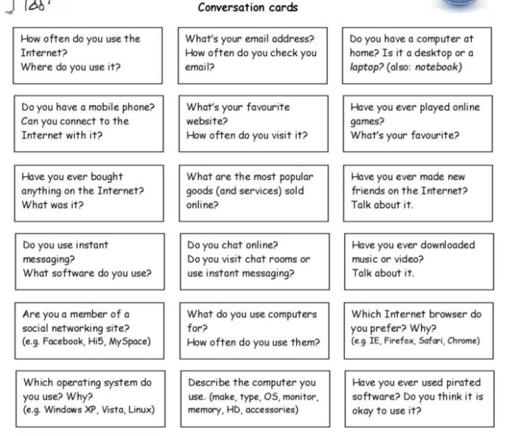

V. Переведите текст на английский язык, используя лексику прошлых занятий.
Компьютер в моей жизни играет важную роль. Это второе, после смартфона, по популярности электронное устройство, за которым я провожу много времени.
Компьютер помогает мне во многих вещах, особенно он мне нужен для приготовления домашнего задания. Я пишу на нём сочинения, эссе, рефераты, презентации и многое другое, ищу нужные мне сведения в интернете, общаюсь с преподавателями и одноклассниками, смотрю видеоуроки, иногда получаю домашнее задание и многое, многое другое. Кроме этого, он мне нужен для распечатки различных материалов на принтере или сканирования нужных документов.
Кроме колледжа, я использую компьютер для игр в интернете со своими друзьями. Это моё самое любимое хобби, за которым я провожу очень много времени. Нет ничего интереснее, как схлестнуться с друзьями в какой-нибудь интересной онлайн игре.
А ещё я увлекаюсь редактированием и монтажом видео. С большим удовольствием я снимаю различные короткие ролики, и после монтирования их на компьютере, выставляю в интернет, чаще всего в приложение Тик Ток. Они пользуются пока не очень большим вниманием, но я надеюсь, что со временем, мои видео станут популярными.
Также я использую компьютер для небольших покупок. Я приобретаю товары для школы, книги, какие-то мелочи для себя и даже товары для мамы, которая иногда просит меня это сделать.
Я назвал только самые известные вещи, для чего мне нужен компьютер. На самом деле, он используется в моей жизни гораздо больше.

VI. Преподаватель подводит итоги урока, оценивает работу учащихся, выставляет оценки и задает домашнее задание.
Your homework is to make a presentation about modern computers.
Thank you for your work. Have a nice day. Good bye.

